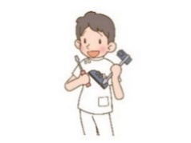

**これまでに作成した義肢装具**

**装具**

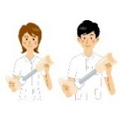

**義肢**

|  |  |  |  |
| --- | --- | --- | --- |
| 義　肢　名 | 作成時期 | 作成した医療機関または義肢装具業者 | 保険 |
|  | 年　　月　　日 |  | 健・障 |
|  | 年　　月　　日 |  | 健・障 |
|  | 年　　月　　日 |  | 健・障 |

義肢装具を修理、再作成するには？



|  |  |  |  |
| --- | --- | --- | --- |
| 装　具　名 | 作成時期 | 作成した医療機関または義肢装具業者 | 保険 |
|  | 年　　月　　日 |  | 健・障 |
|  | 年　　月　　日 |  | 健・障 |
|  | 年　　月　　日 |  | 健・障 |
|  | 年　　月　　日 |  | 健・障 |
|  | 年　　月　　日 |  | 健・障 |
|  | 年　　月　　日 |  | 健・障 |

対象の義肢装具の“耐用年数”を確認しましょう

自費で修理

健康保険で作成

市町村窓口に申請

身障手帳で作成

耐用年数に関わらず、以下の条件で補助を受けて新規作成できる場合があります。

（医師の意見書が必要です）

→　破損がひどくて使用困難な状況になった→（同じ種類の装具）

→　障害や身体状況の変化で義肢装具が合わなくなった→（別の種類の装具）



修理は原則、その義肢装具を作成した業者が対応しますので、作成した医療機関や装具業者に問い合わせてみましょう

**神奈川POST　2025年6月**